На заминку становись. Вверх рука, другая вниз!
Повторяем упражнения, делаем быстрей движения.
(Левая рука вверх, наклон вправо – вдох, прямо – выдох,
правая рука вверх, наклон влево – вдох, прямо - выдох)
повтор упражнения 4 раза

______________________________________________________________________________________
Раз - вперёд наклонимся. Два - назад прогнёмся.
(руки за спину, наклон вперед)
повтор упражнения 4 раза
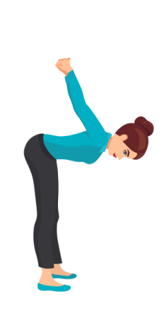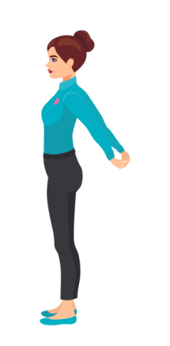
_________________________________________________________________________
И наклоны в стороны. Делать мы возьмёмся.
(Руки в стороны, наклон влево – вдох, прямо – выдох,
наклон вправо – вдох, прямо - выдох)
повтор упражнения 4 раза

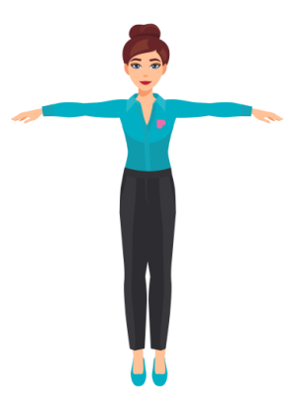
______________________________________________________________________________________
Приседания опять. Будем дружно выполнять.
Раз-два-три-четыре-пять. Кто там начал отставать?
(Присед – вдох, подъем - выдох)
повтор упражнения 4 раза

_________________________________________________________

На ходьбу мы перейдём и немножко отдохнем.
(Ходьба на месте, руки через стороны вверх - вдох,
руки через стороны вниз - выдох)
повтор упражнения 4 раза

